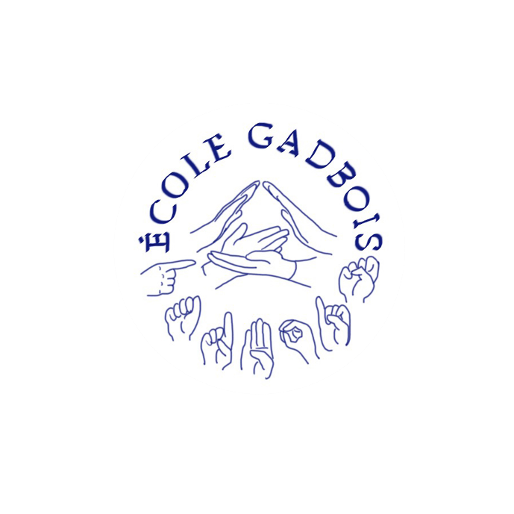 8305, rue St-André

Montréal (Québec) H1P 1Y7

Téléphone :(514) 596-4246

Courriel : gadbois@csdm.qc.ca

Site Internet : <http://www.csdm.qc.ca/gadbois>



**Liste de fournitures scolaires 2025-2026**

**Classe de 6e année (Colibris)**

**Nom de l’élève : ______________________________**

À se procurer chez le fournisseur de votre choix, si l’enfant ne le possède pas déjà (nous vous encourageons à réutiliser le matériel des années antérieures).

Veuillez identifier le matériel au nom de l’enfant.

|  |  |
| --- | --- |
| 1 | Sac à dos en tissu résistant (voyez les conseils de l’OPPQ) |
| Au besoin | Une boîte à lunch |
| 1 | Paire de souliers de course qui restera à l’école en tout temps |
| 1 | Bouteille d’eau pratique (antifuites + lavable, pas trop grosse, 300 ml suffisent) |
| 1 | Tablier à manches longues (ou vieille chemise) avec une ganse pour l’accrocher |
| 13 | Classeur à attaches (de type duo-tang*) 3 œillets de métal (de couleurs variées).  En carton ou en plastique (ils seront réutilisés s’ils restent en bon état) |
| 1 | Cahier ligné de **200 pages** spirale **continue** avec couverture résistance (nous avons besoin des 200 pages et le cahier sera utilisé pendant 2 ans) (ex. : pas la marque Louis-Garneau) |
| 1 | Cahier quadrillé (de type Canada*) avec **des lignes pâles** |
| 1 pqt de 5 | Intercalaires (séparateurs pour cartable) |
| 1 pqt de 4 | Cahiers lignés (de type Canada*) |
| 1 | Cahier de croquis de format **8,5x11 au minimum** (si réutilisation, au moins une trentaine de pages disponibles) |
| 2 | Étuis à crayons |
| 2 | Colle en bâton 40g (de type *Lepage*)* |
| 1 | Ensemble de 16 marqueurs à encre lavable (identifiez chaque marqueur)  (si vous devez remplacer ceux de l’an passé, rapetissez le format vers la pointe fine) |
| 1 | Ensemble d’environ 24 crayons de couleur en bois |
| 1 | Taille-crayon **avec dévidoir** |
| 24 | Crayons à mine (de type HB) de bonne qualité, aiguisés (Eagle* ou Mirado*) |
| 3 | Gommes à effacer (Staedtler* ou Faber Castell*) |
| 4 | Surligneurs de couleur différentes (pâle) |
| 1 | Paquet de 200 feuilles lignées |
| 1 | Sac de vêtements de rechange (bas, pantalon, chandail et déodorant) |
| 1 | Vêtements extérieurs adaptés à la température : survêtements imperméables (pantalons, manteau et/ou poncho), bottes, mitaines, gants, tuque et/ou tout autre vêtement gardant votre enfant au chaud. |

**N.B. * : Les marques sont mentionnées à titre indicatif, il n’y a aucune obligation.**

**N.B. Les surplus (crayon à mine et gommes à effacer) seront gardés en lieu sûr et remis à l’enfant en fin d’année si non utilisés.**

**N.B. L’école dehors fait partie des approches privilégiées à l’école, il est donc important que votre enfant ait en permanence un sac de vêtements en conséquence.**

**Contribution financière des parents (à payer le 1er jour de classe)**

|  |  |
| --- | --- |
| Agenda | 10,00$ |
| 1 dossier suspendu | 0,20$ |
| 3 crayons effaçables bleus à pointe fine | 4,50$ |
| 2 stylos de couleurs variées | 0,20$ |
| Post-it (2 paquets de 70 feuillets de 3x3 po. et 3 paquets de 1,5x2 po.) | 2,50$ |
| Cahiers maison – exerciseurs math, projet | 14,00$ |
| 1 livre blanc pour publication | 3,00$ |
| Cahier d’exercices anglais langue seconde Spirals grade 6 | 17,96$ |
| Cotisation annuelle au RÉPAQ (Réseau des écoles alternatives du Québec) | 3,00 $ |
| **Montant à payer** | **55,36$** |

**Vous recevrez un état de compte en début d’année. SVP veuillez payer par Interac de votre institution financière. Sinon, SVP faire parvenir à l’école, le 1er jour de classe, un chèque au montant de 55,36?$ libellé au nom de : École Gadbois en mentionnant le nom de votre enfant au verso.**